

Entregable grafos

2020/2021



11 de mayo de 2021

Eduardo

BLANCO BIELSA

**Ejercicio 1**

Nos encontramos en Barcelona y somos unos apasionados de los metros urbanos. Nos gustaría visitar todas las paradas de las que dispone el metro que actualmente ocupamos, y para ello debemos averiguar la mejor ruta. Queremos recorrer todos los destinos que denominaremos como 1(inicio), 2, 3, 4, 5, 6, 7, 8, 9, 10. Hemos llegado a las siguientes conclusiones sobre las rutas a seguir:

* El destino 1 está conectado con los destinos 2,4,5,10.
* El destino 2 está conectado con los destinos 1,9,8,7.
* El destino 3 está conectado con los destinos 10,9,6,4.
* El destino 4 está conectado con los destinos 3,1,8,5.
* El destino 5 está conectado con los destinos 4,1,9,7.
* El destino 6 está conectado con los destinos 3,10,8,7.
* El destino 7 está conectado con los destinos 6,5,2,8.
* El destino 8 está conectado con los destinos 7,6,4,2.
* El destino 9 está conectado con los destinos 5,3,2,10.
* El destino 10 está conectado con los destinos 9,6,3,1.

¿Es posible recorrer todas las rutas sin repetir ninguna?

**Resolución:**

En primer lugar, creamos dicho grafo y extraemos el primero de los ciclos.

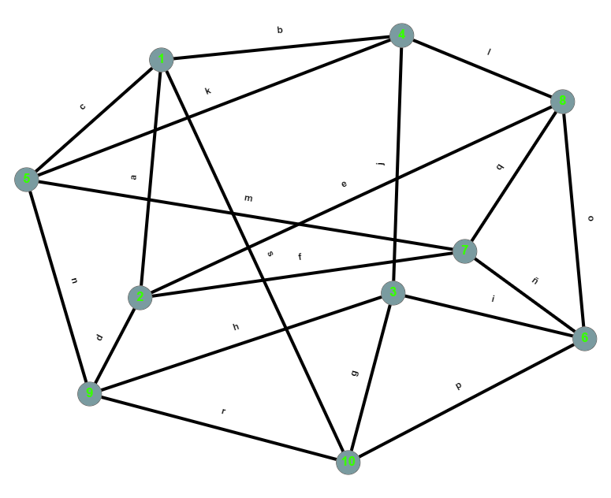

**C1** = 1c5k4b1a2d9r10s1

Una vez hecho esto, eliminamos los vértices y aristas utilizadas, quedando el siguiente grafo:

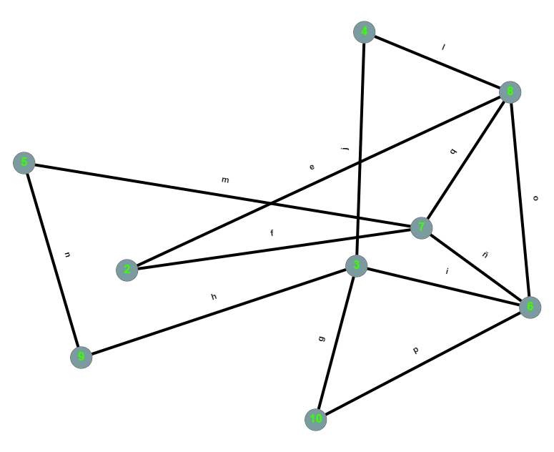

Ahora procedemos a la realización del segundo ciclo, que nos queda así:

**C2** = 4j3i6o8l4

Una vez hecho esto, eliminamos las aristas y vértices correspondientes, quedando el siguiente grafo:

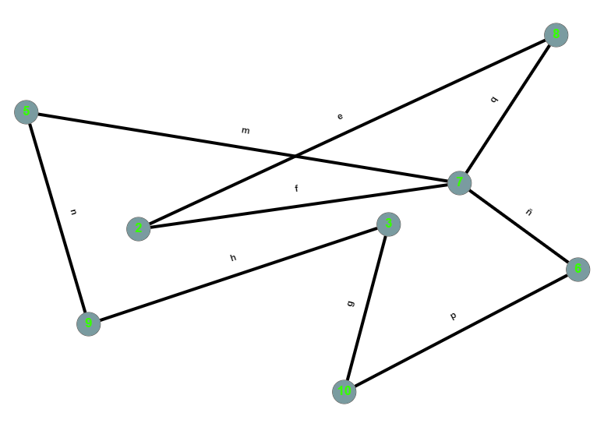

Procedemos a realizar el último de los ciclos.

**C3** = 8e2f7m5n9h3gp6ñ7q8

Una vez hecho esto, hemos agotado todos los caminos posibles. Dicho esto, tenemos los siguientes ciclos:

**C1** = 1c5k4b1a2d9r10s1

**C2** = 4j3i6o8l4

**C3** = 8e2f7m5n9h3gp6ñ7q8

Ahora debemos sustituir el 4 del primer ciclo por el segundo ciclo:

**C1** = 1c5k**4**b1a2d9r10s1

**C2** = 4j3i6o8l4

**C3** = 8e2f7m5n9h3gp6ñ7q8

Se creará un nuevo ciclo tal que:

**C4** = 1c5k**4j3i6o8l4**b1a2d9r10s1

Ahora buscamos de nuevo un 8 y lo sustituimos por el tercer ciclo:

**C** = 1c5k4j3i6o**8e2f7m5n9h3gp6ñ7q8**l4b1a2d9r10s1

Este ciclo se correspondería con el camino Euleriano buscado.

**Ejercicio 2**

Somos una empresa de construcción que actualmente ha terminado la construcción de un vecindario de 12 casas de verano en la playa de Gijón. Para economizar gastos, tenemos que averiguar cuál sería el número mínimo de colores para pintar las casas colindantes de distinto color. Dado el siguiente plano de la construcción de las viviendas, ¿cuál es el número mínimo de colores necesarios?. ¿Es dos coloreable?

**Resolución:**

En primer lugar, tenemos que asignar un número a cada una de las parcelas de cada casa, quedando de la siguiente manera:



L

K

J

I

H

G

F

E

D

C

B

A

Una vez identificadas las parcelas, transformamos el plano en un grafo donde cada vértice será una de las parcelas y las aristas serán las uniones de las casas colindantes. Este es el grafo correspondiente:

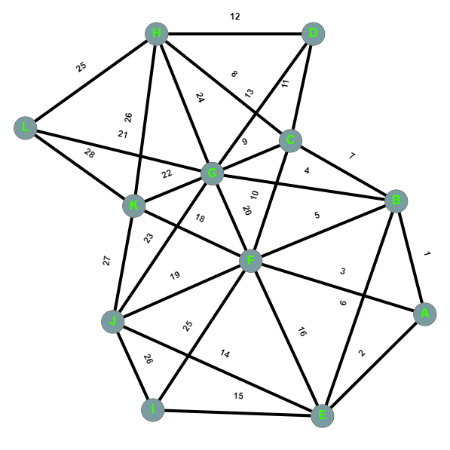

Podemos responder a la 2 pregunta del problema rápidamente, pues para que un grafo sea dos coloreable ha de carecer de ciclos de longitud impar, y como podemos observar, nuestro grafo sí que los tiene. Así mismo, podemos afirmar que nuestro grafo no es dos coloreable ya que, si nos fijamos en por ejemplo el ciclo L21G22K28L, tiene longitud impar.

En cuanto a la primera pregunta, se nos pide averiguar el número mínimo de colores para pintar las casas. Para ello, usaremos el algoritmo de coloreamiento de grafos. Este mecanismo consiste en ir coloreando cada vértice con un color x, es decir, si tenemos un vértice A y lo coloreamos con el color 1, pasamos al siguiente vértice y comprobamos si se puede colorear con dicho color. En caso contrario, lo pintaremos con otro color, llamado color dos. Y así sucesivamente continuaríamos coloreando hasta que coloreásemos todos los vértices.

En nuestro grafo, comenzamos coloreando la parcela H de color azul (1). Como ni las parcelas L ni D pueden tener el mismo color, las coloreamos de color rojo (2). Después coloreamos K y C con otro color distinto ya que no pueden ser ni azules ni rojas, por lo que usamos el naranja (3). Y por último utilizamos el color verde (4), ya que la parcela G ha de tener un color distinto al rojo, naranja, y azul, pues es colindante a las parcelas con dichos colores. El grafo coloreado quedaría así:



A

E

I

J

F

B

C

G

K

L

D

H

Por tanto, el coloreamiento de las casas quedaría de esta forma, necesitando, como mínimo, 4 colores distintos:

D

C

B

L

K

J

I

H

G

F

E

A